UNIVERSIDAD NACIONAL MAYOR DE
SAN MARCOS

Curso:
- Inteligencia Artificial
Alumnos:
- Emanuel Berrios Matheus
- Daniel Cobeñas de la Cruz
- Ronald Agama
- Ronald Cardeña
- Will Condezo

2018

RESOLUCION DEL EXAMEN FINAL

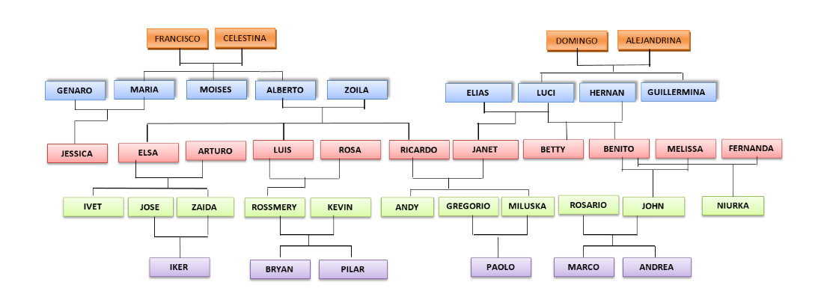

PROBLEMA 1.-
Cuantos antecedentes de Pedro que hablan Inglés y bajaron después de Grau
varon(francisco).
varon(domingo).
varon(genaro).
varon(moises).
varon(alberto).
varon(elias).
varon(hernan).
varon(arturo).
varon(luis).
varon(ricardo).
varon(benito).
varon(jose).
varon(kevin).
varon(andy).
varon(gregorio).
varon(john).
varon(ivet).
varon(bryan).
varon(paolo).
varon(marco).

mujer(celestina).
mujer(alejandrina).
mujer(maria).
mujer(zoila).
mujer(luci).
mujer(guillermina).
mujer(jessica).
mujer(elsa).
mujer(rosa).
mujer(janet).
mujer(betty).
mujer(melissa).
mujer(fernanda).
mujer(iker).
mujer(zaida).
mujer(rossmery).
mujer(miluska).
mujer(rosario).
mujer(niurka).
mujer(pilar).
mujer(andrea).

progenitor(francisco,maria).
progenitor(francisco,moises).
progenitor(francisco,alberto).
progenitor(celestina,maria).
progenitor(celestina,moises).
progenitor(celestina,alberto).
progenitor(domingo,luci).
progenitor(domingo,guillermina).
progenitor(alejandrina,luci).
progenitor(alejandrina,guillermina).
progenitor(genaro,jessica).
progenitor(maria,jessica).
progenitor(alberto,elsa).
progenitor(alberto,luis).
progenitor(alberto,ricardo).
progenitor(zoila,elsa).
progenitor(zoila,luis).
progenitor(zoila,ricardo).
progenitor(elias,janet).
progenitor(luci,janet).
progenitor(luci,betty).
progenitor(luci,benito).
progenitor(hernan,betty).
progenitor(hernan,benito).
progenitor(elsa,ivet).
progenitor(elsa,zaida).
progenitor(arturo,ivet).
progenitor(arturo,zaida).
progenitor(luis,rossmery).
progenitor(rosa,rossmery).
progenitor(ricardo,andy).
progenitor(ricardo,miluska).
progenitor(janet,andy).
progenitor(janet,miluska).
progenitor(benito,john).
progenitor(benito,niurka).
progenitor(melissa,john).
progenitor(fernanda,niurka).
progenitor(jose,iker).
progenitor(zaida,iker).
progenitor(rossmery,bryan).
progenitor(rossmery,pilar).
progenitor(kevin,bryan).
progenitor(kevin,pilar).
progenitor(gregorio,paolo).
progenitor(miluska,paolo).
progenitor(rosario,marco).
progenitor(rosario,andrea).
progenitor(john,marco).
progenitor(john,andrea).

nace(peru,francisco).
nace(chile,domingo).
nace(brasil,genaro).
nace(peru,maria).
nace(japon,moises).
nace(ecuador,alberto).
nace(argentina,zoila).
nace(usa,elias).
nace(panama,luci).
nace(españa,hernan).
nace(portugal,guillermina).
nace(china,jessica).
nace(rusia,elsa).
nace(colombia,arturo).
nace(japon,luis).
nace(italia,rosa).
nace(francia,ricardo).
nace(mexico,janet).
nace(china,betty).
nace(alemania,benito).
nace(inglaterra,melissa).
nace(peru,fernanda).
nace(italia,ivet).
nace(alemania,jose).
nace(china,zaida).
nace(rusia,rossmery).
nace(portugal,kevin).
nace(brasil,andy).
nace(cuba,gregorio).
nace(bolivia,miluska).
nace(argentina,rosario).
nace(usa,john).
nace(venezuela,niurka).
nace(rusia,iker).
nace(italia,bryan).
nace(rusia,pilar).
nace(china,paolo).
nace(alemania,marco).
nace(españa,andrea).

idioma(español,peru).
idioma(español,chile).
idioma(portuges,brasil).
idioma(japones,japon).
idioma(español,ecuador).
idioma(español,argentina).
idioma(ingles,usa).
idioma(español,panama).
idioma(español,españa).
idioma(portuges,portugal).
idioma(chino,china).
idioma(ruso,rusia).
idioma(español,colombia).
idioma(italiano,italia).
idioma(frances,francia).
idioma(español,mexico).
idioma(aleman,alemania).
idioma(ingles,inglaterra).
idioma(español,cuba).
idioma(español,bolivia).
idioma(español,venezuela).

mismo(X,X).
descendiente(X,Y) :- progenitor(Y,X).
descendiente(X,Y) :- progenitor(Y,Z),descendiente(X,Z).

antes(unmsm,grau).
antes(grau,jp).
antes(jp,atocongo).
antes(atocongo,villamaria).
antes(villamaria,ves).

despues(X,Y):-antes(Y,X).
antes(unmsm,grau).
antes(grau,jp).
antes(jp,atocongo).
antes(atocongo,villamaria).
antes(villamaria,ves).
despues(X,Y):-antes(Y,X).

sube(unmsm,elias).
sube(unmsm,melissa).
sube(grau,john).
sube(grau,benito).
sube(jp,luci).
sube(jp,domingo).
sube(atocongo,luis).

baja(jp,elias).
baja(jp,melissa).
baja(atocongo,john).
baja(ves,luis).
baja(ves,luci).
baja(ves,benito).
baja(ves,domingo).
paraderoposterior(X,Y):-despues(X,Y).
paraderoposterior(X,Y):-despues(X,Z),paraderoposterior(Z,Y).
ascendente(X,Y):-descendiente(Y,X).
habla(X,Y):-nace(P,Y),idioma(X,P).
habla(X,Y):-nace(P,A),progenitor(A,Y),idioma(X,P).
hablaidioma(X,Y):-setof(X, habla(X,Y),L),member(X,L).
antecedenteshablaidioma(X,T,Y):-ascendente(X,T),hablaidioma(Y,X).
bajandespuesr(X,T):-baja(M,X),paraderoposterior(M,Z).
bajandespues(X,T):-setof(X, bajandespuesr(X,T), L),member(X,L).
antecedenteshablaidiomabajadespues(T,X,B,C):-antecedenteshablaidioma(T,X,B),bajandespues(T,C).
cuantos(B,X,J,K):-findall(N,antecedenteshablaidiomabajadespues(B,X,J,K),L),length(L,B).

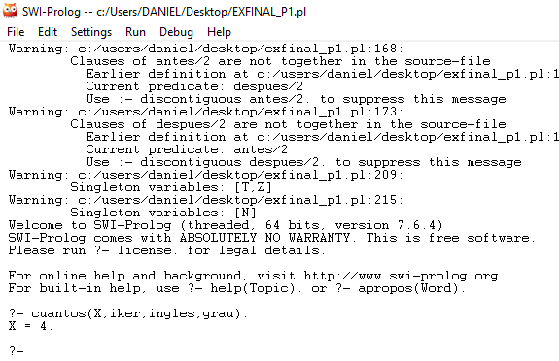

2.- Los que subieron antes de Grau y hablan Inglés o Francés
paraderoanterior(X,Y):-antes(X,Y).
paraderoanterior(X,Y):-antes(Z,Y),paraderoanterior(X,Z).
paraderoposterior(X,Y):-despues(X,Y).
paraderoposterior(X,Y):-despues(X,Z),paraderoposterior(Z,Y).
ascendente(X,Y):-descendiente(Y,X).
habla(X,Y):-nace(T,Y),idioma(X,T).
habla(X,Y):-nace(T,B),progenitor(B,Y),idioma(X,T).
hablaidioma(X,Y):-setof(X, habla(X,Y),L),member(X,L).
subenantesr(X,T):-sube(W,X),paraderoanterior(W,T).
subenantes(X,T):-setof(X,subenantesr(X,T),L),member(X,L).
subenantesyhablanidioma(X,T,Y,F):-subenantes(X,T),hablaidioma(Y,X);subenantes(X,T),hablaidioma(F,X).
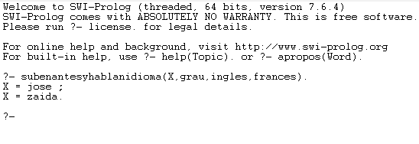
3.- Los que nacieron antes del 2001 y son ascendentes de .
anionacimiento(1990,francisco).
anionacimiento(1980,domingo).
anionacimiento(1982,genaro).
anionacimiento(1992,moises).
anionacimiento(1994,alberto).
anionacimiento(1994,elias).
anionacimiento(1994,hernan).
anionacimiento(1994,arturo).
anionacimiento(1994,luis).
anionacimiento(1994,ricardo).
anionacimiento(1994,benito).
anionacimiento(1994,jose).
anionacimiento(1994,kevin).
anionacimiento(1994,andy).
anionacimiento(1994,gregorio).
anionacimiento(1994,jhon).
anionacimiento(2017,ivet).
anionacimiento(1994,bryan).
anionacimiento(1994,paolo).
anionacimiento(1994,marco).
anionacimiento(1994,celestina).
anionacimiento(1994,alejandrina).
anionacimiento(1994,maria).
anionacimiento(1994,zoila).
anionacimiento(1994,luci).
anionacimiento(1994,guillermina).
anionacimiento(1994,jessica).
anionacimiento(1994,elsa).
anionacimiento(1994,rosa).
anionacimiento(1994,janet).
anionacimiento(1994,betty).
anionacimiento(1994,melissa).
anionacimiento(1994,fernanda).
anionacimiento(2015,iker).
anionacimiento(1994,zaida).
anionacimiento(1994,rossmery).
anionacimiento(1994,miluska).
anionacimiento(1994,rosario).
anionacimiento(2017,niurka).
anionacimiento(1994,pilar).
anionacimiento(1994,andrea).
descendiente(X,Y) :- progenitor(Y,X).
descendiente(X,Y) :- progenitor(Y,Z),descendiente(X,Z).
descendientemujer(X,Y) :- descendiente(X,Y),mujer(X).
ascendiente(X,Y):-descendiente(Y,X).
idiomahabla(X,Y) :- nace(W,Y),idioma(X,W);progenitor(A,Y),varon(A),nace(C,A),idioma(X,C);progenitor(B,Y),mujer(B),nace(D,B),idioma(X,D).
idiomadescendientemujer(X,Y) :- descendiente(W,Y),idiomahabla(X,W),mujer(W).
desidi(X,Y,Z):-descendiente(Z,X),idiomahabla(Y,Z).
desidimuj(X,Y,Z):-descendiente(Z,X),idiomahabla(Y,Z),mujer(Z).
numdesidimuj(X,Y,Z):-findall(W,desidimuj(X,Y,W),L),length(L,Z).
numdesidi(X,Y,Z):-findall(W,desidi(X,Y,W),L),length(L,Z).
pordesmujidi(X,Y,Z):- numdesidi(X,Y,A), numdesidimuj(X,Y,B), Z is (100*B)/A.
listaidiomasdescmujer(X,Y) :- findall(W,descmujeridioma(W,Y),R),set(R,X).
contarlistaidiomasdescmujer(X,Y) :- findall(W,descmujeridioma(W,Y),R),set(R,T),length(T,X).
descmenorque(X,Y,Z):-descendiente(Z,Y),anionacimiento(W,Z),(2018-W)<X.

ascantesque(X,Y,Z):-ascendiente(Y,Z),anionacimiento(W,Y),W<X.
